СОСТАВ И РУДОНОСНОСТЬ МАГМАТОГЕННЫХ СУЛЬФАТНЫХ ФЛЮИДОВ ИНАГЛИНСКОГО МАССИВА (АЛДАНСКИЙ ЩИТ) ПО ДАННЫМ ИЗУЧЕНИЯ ВКЛЮЧЕНИЙ В ХРОМДИОПСИДЕ И АМФИБОЛАХ

Третьякова П.Г. *, научный руководитель Боровиков А.А.**

Институт геологии и минералогии СО РАН, г. Новосибирск
potret@mail.ru,** borovik@uiggm.nsc.ru

В настоящее время одной из наиболее важных задач стало определение состава и металлоносности различных по составу флюидов. К специфическому типу можно отнести окисленные сульфатные флюиды, отделяющиеся при щелочно-основном, основном и гранитоидном магматизме. Характерными чертами является присутствие сульфатов Ca, Na, K, Fe наряду с хлоридами этих элементов и высокая металлоносность. Примером такого типа флюидов может служить среда, из которой кристаллизовался хромдипсид Инаглинского месторождения. [Борисенко и др., 2011; Borovikov et al., 2010]
Инаглинский массив расположен в северо-западной краевой части Алданского щита среди сильнометаморфизованных архейских пород, слабометаморфизованных протерозойских гравелитов и песчаников, а также кембрийских карбонатных пород. Центральное место в строении массива занимает шток площадью около 16 км², который сложен форстеритовыми дунитами и обрамлен щелочными габброидами и пуласкитами. Габброиды представляют собой шонкиниты, постепенно переходящие в слюдистые пироксениты. Пуласкиты залегают преимущественно среди дунитов. По периферии массива находятся пластовые интрузии сиенит-порфиров. В метасоматически измененных дунитах появляются флогопит и хромдиопсид. Многочисленные жилы пегматоидных образований состоят из ранних хромдиопсидовых и поздних амфибол-полевошпатовых разностей. Такие жилы расположены среди дунитов и имеют сложноветвящееся строение с апофизами и раздувами [Корчагин, 1996; Наумов и др., 2008].
Исследование условий кристаллизации хромдиопсида Инаглинского месторождения по результатам изучения многофазовых расплавных включений начато В. Б. Наумовым с соавторами [Наумов и др., 2008]. Среди кристаллических фаз были установлены силикаты: калиевый полевой шпат, пектолит и флогопит, преобладающие сульфаты: глазерит, глауберит, сульфат алюминия, ангидрит, гипс, барит, бледит, тенардит, полигалит, арканит, целестин, хлориды калия, натрия, в некоторых – апатит. В газовой фазе методом рамановской спектроскопии был установлен водород. В результате был рассчитан состав расплава (в мас. %), из которого кристаллизовался хромдиопсид: SiO₂ 53.53, TiO₂ 0.13, Al₂O₃ 7.45, Cr₂O₃ 0.13, FeO 1.07, MnO 0.06, MgO 5.81, CaO 16.28, SrO 0.37, BaO 0.13, Na₂O 3.49, K₂O 7.87, P₂O₅ 1.38, SO₃ 1.41, Cl 0.03, F 0.11, H₂O 0.75. Полная гомогенизация многих включений происходила при 770–850 °С. Даже при двухсекундной закалке гомогенность не сохранялась. На этом основании авторы сделали вывод, что в большинстве включений присутствует солевой расплав, преимущественно сульфатного состава.
С целью определения особенностей состава и рудоносности магматогенных флюидов Инаглинского массива были поставлены задачи по комплексному изучению включений в хромдиопсиде и амфиболах пегматоидных жил.
Микроскопическое изучение позволяет выделить несколько типов включений в хромдиопсиде и амфиболах: расплавные, кристалло-флюидные, флюидные многофазовые и флюидные двухфазовые. (рис.1) Температура гомогенизации расплавных и кристалло-флюидных включений в хромдиопсиде варьирует в пределах 770-850°С (Наумов и др., 2008). Полная гомогенизация флюидных многофазовых включений в хромдиопсиде происходила при 565-595°С, в амфиболе – при 365-380°С. Последний кристаллик соли растворялся при 520-565°С для включений в хромдиопсиде и при 220°С для включений в амфиболе. На основании различного минерального состава твердых фаз во включениях в хромдиопсиде и различной температуры эвтектики для включений в амфиболах (от -24 до -2°С), следует сделать вывод, что среда не была гомогенной. А значит, концентрация солей во флюиде может варьировать в значительных пределах. Однако температура растворения последнего кристаллика соли дает возможность оценить концентрацию солей во флюиде. На стадии кристаллизации хромдиопсида минералообразующая среда была очень высококонцентрированной: примерно 80-85 % в Na₂SO₄ эквиваленте, при образовании амфибола концентрация солей составляла около 35 % в Na₂SO₄ эквиваленте [Valashko, 2004].

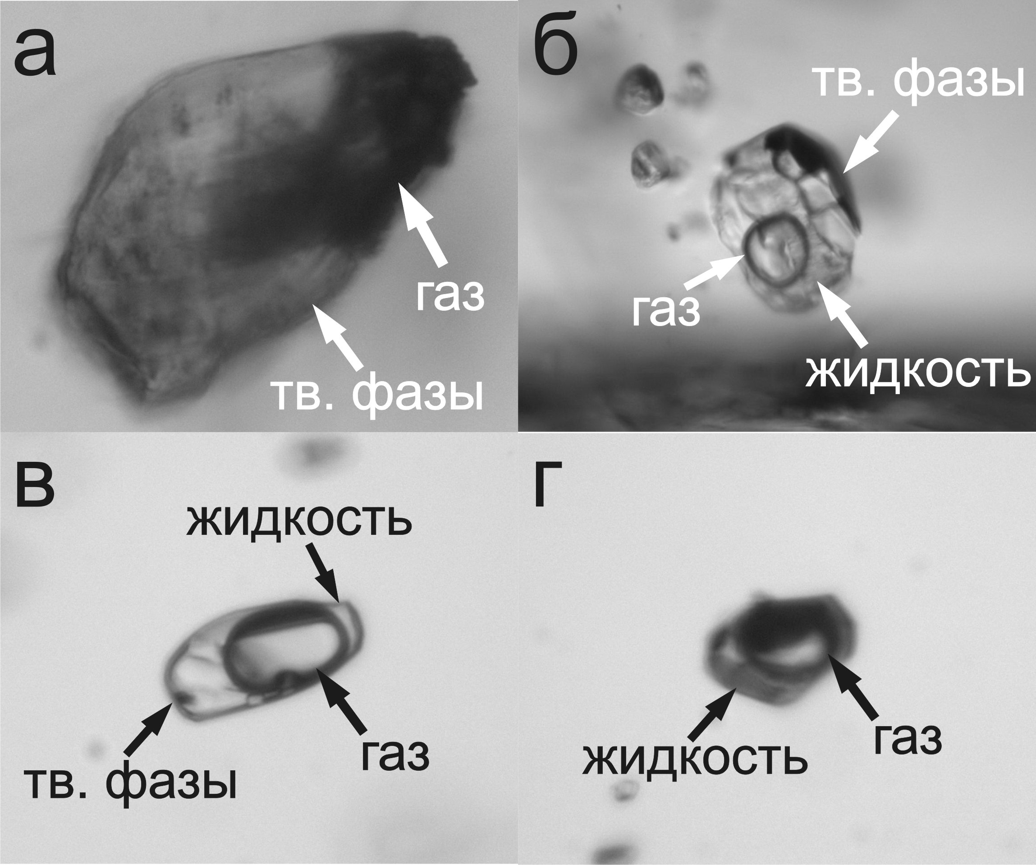

Рис.1. Включения в хромдиопсиде: а- расплавное; б- кристаллофлюидное; в- флюидное многофазовое; д- флюидное двухфазовое

Исследование состава твердых фаз вскрытых включений на сканирующем электронном микроскопе дало важные результаты. Кристаллофлюидные и флюидные включения в хромдиопсиде среди твердых фаз содержат галит, сильвин, сульфаты калия, натрия, кальция, бария, апатит, и смесь силикатных минералов. Кроме того в их составе были обнаружены рудные элементы: Ti, Cu, Co, Pb. При изучении состава твердых фаз включений в амфиболе на СЭМ были определены сульфаты калия, натрия, бария, стронция, галит, сильвин, апатит. Силикаты таких включений представлены калишпатом, альбитом, кварцем, слюдами и сфеном. В смеси минералов определяются следующие рудные элементы: Ti, Cu, Pb, W, Zr. Такой минеральный и химический состав согласуется с минеральным составом твердых фаз расплавных включений в хромдиопсиде: были определены как сульфаты, так и силикаты, хлориды и апатит [Наумов и др., 2008]. Это позволяет утверждать, что захваченная в более позднее время среда кристаллизации является результатом эволюции более раннего раствора-расплава, состав которого был рассчитан Наумовым с соавторами: SiO₂ - 53.53, TiO₂ - 0.13, Al₂O₃ - 7.45, Cr₂O₃ - 0.13, FeO - 1.07, MnO - 0.06, MgO - 5.81, CaO - 16.28, SrO - 0.37, BaO - 0.13, Na₂O - 3.49, K₂O - 7.87, P₂O₅ - 1.38, SO₃ - 1.41, Cl - 0.03, F - 0.11, H₂O - 0.75.
При исследовании включений в хромдиопсиде на сканирующем электронном микроскопе было установлено одновременное существование в одном и том же включении пирита, галенита и барита (рис.2). Это дает основания утверждать, что значение редокс потенциала захваченного флюида находится в узком интервале, где возможно одновременное присутствие серы в окисленной и восстановленной форме.

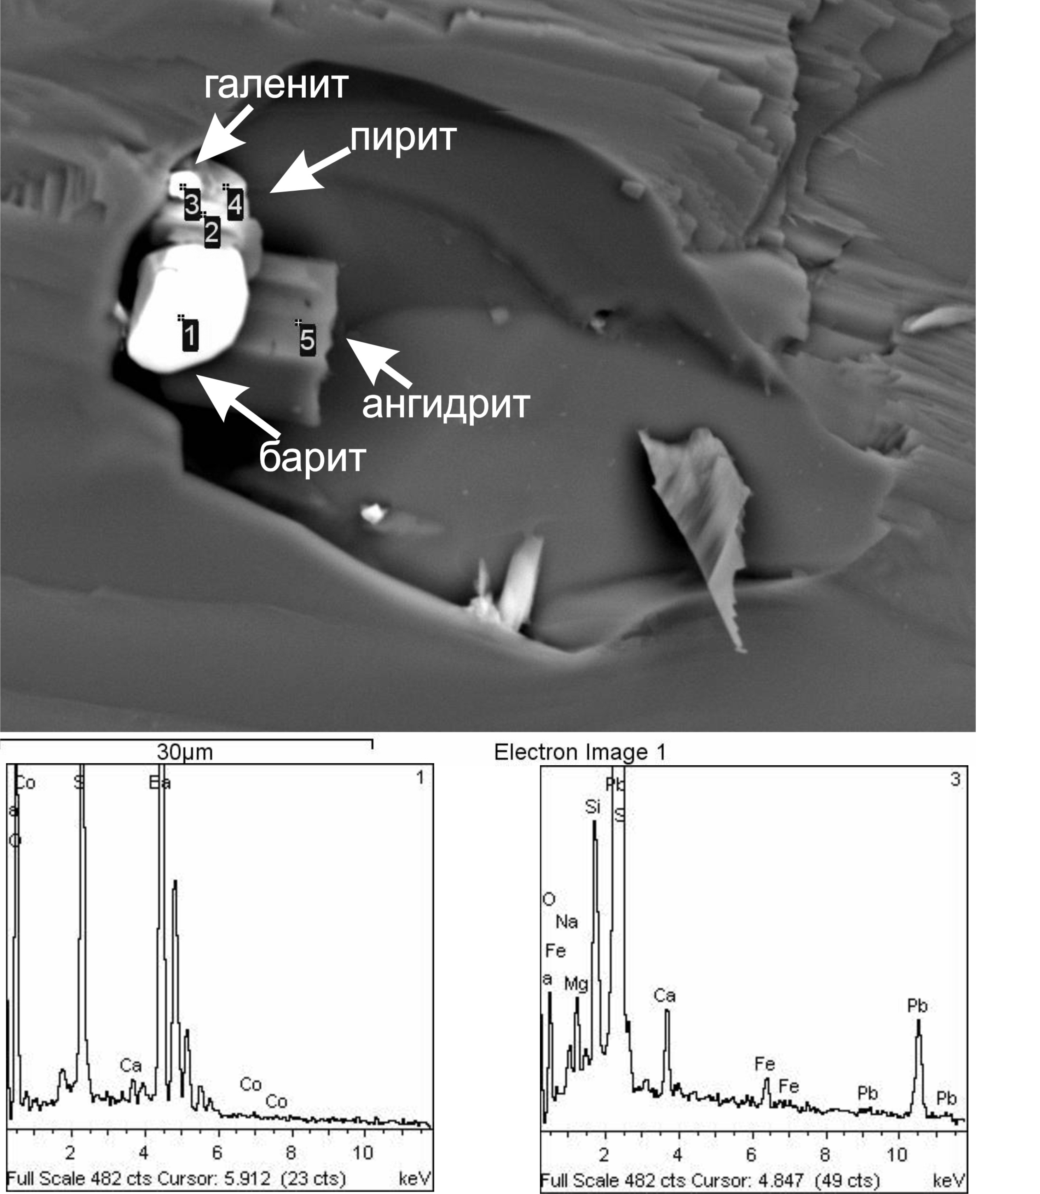

Рис 2. Электронное изображение вскрытого включения в хромдиопсиде и спектры галенита и барита.

Изучение включений методом LA-ICP-MS позволяет судить о содержании петрогенных и рудных элементов во включениях. Анализировались расплавные, кристалло-флюидные и флюидные включения. Расчет производился с использованием содержания Na в качестве внутреннего стандарта. При этом были взяты концентрации Na₂O = 9.2 мас. % в смеси силикатных и сульфатных минералов из включений [Наумов и др., 2008]. В результате были получены концентрации различных элементов во включениях разных типов (таблица).

Таблица

Содержание некоторых элементов во включениях в хромдиопсиде по данным LA-ICP-MS

 | расплавные | кристалло-флюидные | флюидные |  | расплавные | кристалло-флюидные | флюидные
Na, мас.% | 9.2 | 9.2 | 9.2 | Sr, г/т |  | 1505–7896 | 3579
Mg | 1 | 1–10.8 |  | Mo | 0.69 | 0.4– 0.6 | 1–2
Al | 17.3 | 0.8– 13.6 | 0.3–2.2 | Ag | 0.1
P |  | 2.36 |  | Sn | 0.7 | 3 | 2
K | 1.9–2.6 | 0.1–2.4 | 0.2–2.1 | Sb | 2 | 7 | 0.2–0.4
Ca |  | 14.1–66.8 | 2.1–16.3 | Cs | 7–165 | 20 | 44
Mn |  | 0.3 | 0.1 | Ba | 6125 | 1–657 | 392
Fe | 0.2–0.4 | 0.5–3.1 |  | W | 1 | 116 | 2–4
Co, г/т |  | 15–152 | 9–30 | Re |  | 0.1
Ni |  | 102–1607 | 18–308 | Au |  | 0.1
Cu | 4 | 1–24 | 1–13 | Pb | 1–2 | 1–12 | 7
Zn | 7–14 | 7–185 | 13–39 | Bi |  |  | 0.1
As | 0.5–8 | 3 | 3 | Th | 0.8 | 0.3–0.9 | 0.2
Rb | 136–333 | 1–81 | 7–95 | U | 0.2 | 0.3 | 0.3

Примечание: масс-спектрометр Agilent 7500s ICP-MS с системой лазерной абляции New Wave UP213 1, аналитик Рагозин А.Л.

На основании проведенных исследований включений в минералах Инаглинского месторождения можно сделать следующие выводы. Во время формирования хромдиопсида магматогенный сульфатный флюид характеризовался высокими концентрациями солей 80–85 мас. %, температурами минералообразования (565–595 °С), а также высокими содержаниями Mn, Co, Ni, Sr, Ba, W, Th, U. В ходе дальнейшей эволюции на стадии кристаллизации амфиболов пегматоидных жил температура флюида составляла около 365-380°С, а концентрация солей – 35 мас. %, кроме того он характеризовался повышенным содержанием Ti, Cu, Pb, W, Zr.

Литература:

А.М. Корчагин. Инаглинский плутон и его полезные ископаемые. М.: Недра, 1996. 156 с.
Наумов В.Б., Каменецкий В.С., Томас Р., и др. Включения силикатных и сульфатных расплавов в хромдиопсиде Инаглинского месторождения (Якутия, Россия) // Геохимия, 2008. № 6. С. 603–614.
Borovikov A.A., Prokopiev I.R., Borisenko A.S. et al. Metal content in oxidized sulphate fluids of the Inagli alkaline massif (Central Aldan) // Thesis for Asian current research on fluid inclusions, Novosibirsk, 2010. P. 38–39.
Valashko V.M. Phase equilibria of water-salt systems at high temperatures and pressures // In: Aqueous systems at elevated temperatures and pressures: physical chemistry in Weter Steam and Hydrothermal Solutions / D.A. Palmer, R.J. Fernández-Prini, A.H. Harveylsevier (Eds), 2004. P. 596–642.

